Jezus vertelt dat Hij moet lijden (Matth. 16:21-23; Mark. 8: 31-33)
Zingen: Op Toonhoogte 440: Lees je bijbel bid elke dag (en aanleren) op toonhoogte 418 Ik ben veilig in Jezus armen
Introvragen:
- Over wie heeft de dominee gelezen?
- Wat gebeurde er?
Bijbelverhaal:
Jezus gaat op reis. Alleen? Nee, Jezus reist nooit alleen. Er zijn 12 mannen die Jezus overal volgen. Dat zijn de discipelen, de leerlingen van Jezus. Zij hebben al 2,5 jaar met Jezus meegereisd. Ze kennen Hem ondertussen al best goed. Eerst wisten de discipelen niet zo goed wie Jezus was. Maar een tijdje terug vroeg Jezus: ‘Weten jullie wie ik ben?’ Sommige mensen zeiden, dat Jezus een profeet was of dat Hij Elia was. Maar dat klopt helemaal niet. Petrus, een van de discipelen, zei toen: ‘U bent Jezus, de Christus, de Zoon van God.’ Dat was mooi!
Jezus is nu zijn spullen aan het pakken, want Hij gaat weer op reis. Hij trekt zijn mantel aan. Hij pakt zijn reisstok. Zijn discipelen pakken ook hun spullen, want als Jezus op reis gaat, gaan zij mee. Dan vraagt Andreas: ‘Jezus, waar gaan we vandaag heen?’ ‘We gaan vandaag beginnen aan een hele lange reis,’ zegt Jezus. ‘Waar gaan we helemaal naar toe?’ vraagt Bartholomeus. ‘We gaan naar Jeruzalem,’ zegt Jezus. ‘Wat?’ roepen alle 12 discipelen tegelijk. Ze beginnen allemaal door elkaar te praten. Dat kan toch helemaal niet? Dat is veel te gevaarlijk! In Jeruzalem zijn een heleboel mensen boos op Jezus. De farizeeën zullen Jezus doden als Hij daar komt.
Jezus legt zijn spullen even neer en gaat zitten. Hij kijkt de discipelen verdrietig aan. ‘Dat klopt,’ zegt Hij. ‘In Jeruzalem is het heel gevaarlijk voor Mij. Toch moet Ik daar heen. Ik heb een opdracht gekregen van Mijn Vader. Hij heeft gezegd dat Ik naar Jeruzalem moet. Ik heb er lang over nagedacht, maar toch moet Ik gaan. Ik weet dat ik veel zal moeten lijden. Mensen zullen Mij pijn doen. Ze zullen Me slaan en schoppen en tegen Me spugen. Uiteindelijk zal Ik zelfs moeten sterven. Maar dat is gelukkig niet alles. Na drie dagen zal Ik ook weer opstaan uit de dood.’
De discipelen zijn helemaal beduusd. Ze weten even niet wat ze hier op moeten zeggen. Meent Jezus dit nu? Zal Hij Zich echt laten doden? Petrus weet het snelst weer wat hij hiervan vindt. Hij zegt tegen Jezus: ‘Kom eens mee?’ Jezus komt met Petrus mee. Een eindje bij de andere discipelen vandaan zegt Petrus: ‘Jezus, dat moet U niet doen! Het is veel te gevaarlijk in Jeruzalem. U mag er niet naar toe.’ Maar Jezus zegt: ‘Ga weg duivel, want je weet helemaal niet wat goed voor Mij is. Ik moet doen wat mijn Vader zegt, niet wat jij zegt.’
De andere discipelen hebben gehoord wat Jezus zei. Ze weten het zeker. Jezus gaat naar Jeruzalem. Hoe dom het ook klinkt. Want als je weet dat iemand je wil doden, ga je er toch niet naar toe? Tenslotte zegt Thomas: ‘Als U gaat, gaan we allemaal mee. Dan gaan we allemaal maar dood!’ Gelukkig hoeft dat niet. Jezus zorgt wel goed voor de discipelen. Alleen Jezus moet lijden en sterven. Daarom hoeven de discipelen dat niet en wij ook niet. Wij zijn veilig in Jezus armen.
Zingen: Op Toonhoogte 418 Ik ben veilig in Jezus’ armen
Toepassing: Jezus vertelt hier voor de 1e keer dat Hij moet sterven. In totaal heeft Hij dat wel 3 keer gezegd. In de kerk denken we hier wel 7 zondagen achter elkaar over na. Bijna 40 dagen lang. Dan is het Pasen. Dan is alles weer goed. Daarom heb ik een kalender/afstreep lijst waarop je de dagen kunt aftellen tot Pasen. Het is nu al dag 12. Dus mag je alle hokjes tot nummer 12 kleuren. Uiteindelijk heb je dan het hele kruis gekleurd. Kijk ook eens goed naar de tekeningen naast het kruis? Sommige herken je misschien want daar hebben we het vorige week over gehad. Andere moeten nog komen. Kleur vandaag het tekeningetje dat bij het verhaal van vandaag past. Neem de kalender volgende week weer mee. Dan kunnen we de dagen aftellen en elke keer een tekeningetje kleuren.
(ps. Deze kalender komt niet helemaal overeen met de officiële 40-dagentijd. Maar nu kunnen de kinderen wel elke dag een hokje kleuren.)
Afsluiten: gebed, dank Jezus dat Hij zoveel geleden heeft en dat wij dat daarom niet meer hoeven.
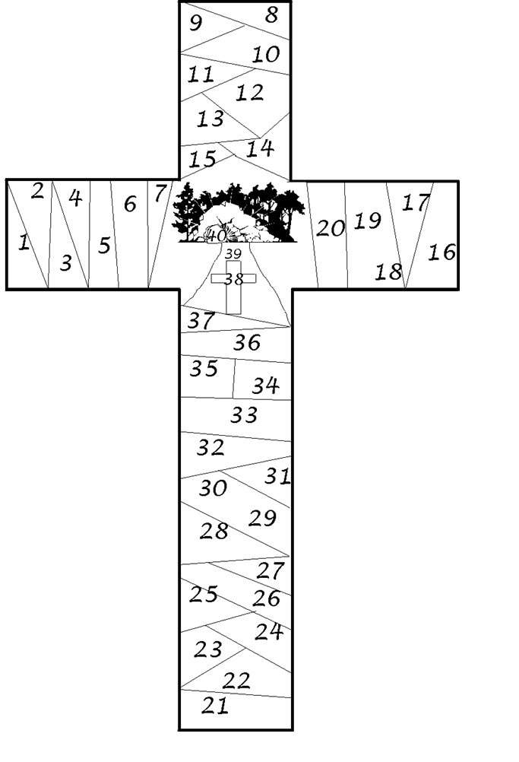
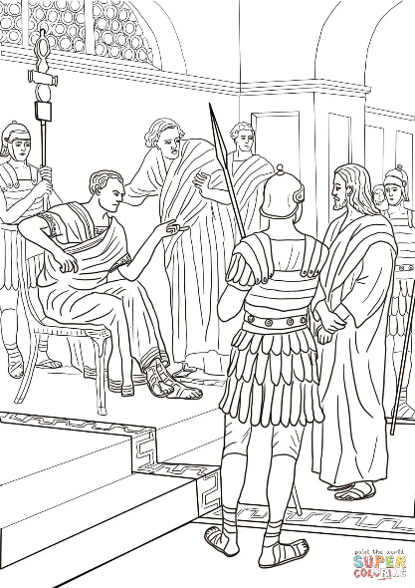
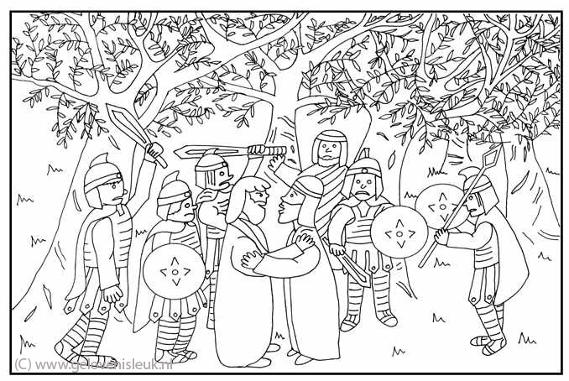
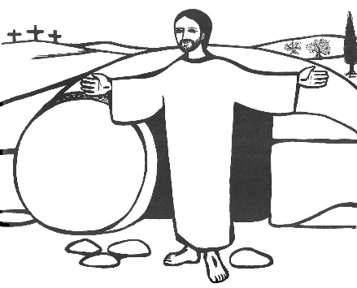
Neem de kalender elke zondag mee tot aan Pasen. Dan kleuren we hem steeds verder in. Je kunt ook thuis dagen aftellen. Als je het laatste vakje mag kleuren is het Pasen.

